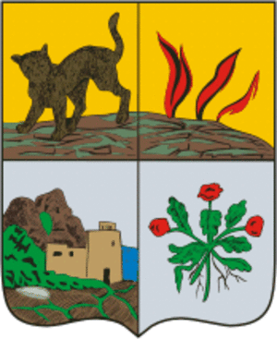

**Муниципальное**

**бюджетное общеобразовательное учреждение городского**

**округа «город Дербент» «Гимназия Культуры мира»**

**Республики Дагестан**

**Ул. Оскара 26 г. Дербент РД 368600 Тел. 4 – 24 – 10 факс: (8 240) 4 – 24 – 10 e-mail:**

**Gkm-18derbent@yandex.ru**

**ПРИКАЗ № 91**

По Гимназии КМ от 31 августа 2023 года

«О снижении документарной нагрузки на учителя с 1 сентября 2023 года»

В соответствии с приказом Министерства просвещения РФ от 21.07.2022 г. № 582 «Об утверждении перечня документации, подготовка которых осуществляется работниками при реализации основных образовательных программ»,

**ПРИКАЗЫВАЮ:**

1. С 1 сентября 2023 года перечень документации для учителя ограничить пятью пунктами:

1) рабочая программа учебного предмета, учебного курса (в том числе внеурочной деятельности), учебного модуля;

2) журнал учета успеваемости;

3) журнал внеурочной деятельности (для педагогических работников, осуществляющих внеурочную деятельность);

4) план воспитательной работы (для педагогических работников, осуществляющих функции классного руководителя);

5) характеристика на обучающегося (для педагогических работников, осуществляющих функции классного руководителя, по запросу).

2. Контроль за исполнением настоящего приказа оставляю за собой.

**Директор МБОУ «Гимназия Культуры мира» ______________________/Юзбегов Н.З./**